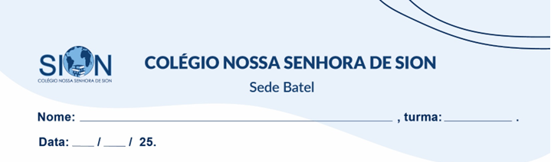
Componente Curricular de Geografia
Professora Morgana

- Qual é o nome da regionalização que divide em continentes? Explique brevemente como ela funciona.
____________________________________________________________________________________________________________________________________________________________________________________________________________________________________________________________________________________________________________

- A regionalização histórica dividiu o mundo em Velho, Novo e Novíssimo Mundo. Explique como essa divisão foi feita e o que ela revela sobre a visão europeia do mundo na época das navegações.
____________________________________________________________________________________________________________________________________________________________________________________________________________________________________________________________________________________________________________

- Na regionalização imperialista dos séculos XIX e XX, como eram classificados os países considerados periféricos? O que caracterizava sua economia nesse período?
____________________________________________________________________________________________________________________________________________________________________________________________________________________________________________________________________________________________________________

- Ainda sobre a regionalização imperialista, o que caracterizava os países centrais e qual era o tipo de produto que eles exportavam?
____________________________________________________________________________________________________________________________________________________________________________________________________________________________________________________________________________________________________________

- Durante a Guerra Fria, o mundo passou a ser chamado de “bipolar”. O que isso significava e como essa divisão afetava as relações entre os países?
____________________________________________________________________________________________________________________________________________________________________________________________________________________________________________________________________________________________________________

- Explique por que o Brasil foi classificado como pertencente ao "Terceiro Mundo" durante a Guerra Fria. Considere aspectos econômicos e políticos da época.
____________________________________________________________________________________________________________________________________________________________________________________________________________________________________________________________________________________________________________

- Quais são os critérios utilizados na regionalização do mundo entre Norte e Sul? Dê exemplos de países em cada uma dessas regiões.
____________________________________________________________________________________________________________________________________________________________________________________________________________________________________________________________________________________________________________

- O que é demografia e como ela ajuda a compreender as transformações nas populações dos países?
_________________________________________________________________________________________________________________________________________________________________________________________________________________________________

- A taxa de natalidade é um dos indicadores mais importantes da demografia. Explique o que ela representa e como pode influenciar políticas públicas.
____________________________________________________________________________________________________________________________________________________________________________________________________________________________________________________________________________________________________________

- Explique a diferença entre os conceitos de população absoluta e população relativa, dando um exemplo para cada um.
____________________________________________________________________________________________________________________________________________________________________________________________________________________________________________________________________________________________________________

- O que significa dizer que um país é muito populoso, mas pouco povoado? Dê um exemplo fictício ou real para ilustrar.
____________________________________________________________________________________________________________________________________________________________________________________________________________________________________________________________________________________________________________

- O fenômeno do “baby boom” ocorreu após a Segunda Guerra Mundial. O que explica esse aumento no número de nascimentos em diversos países nesse período?
____________________________________________________________________________________________________________________________________________________________________________________________________________________________________________________________________________________________________________

- Hoje em dia, muitos países têm taxas de natalidade mais baixas. Cite quatro fatores que explicam essa mudança nos padrões de fecundidade.
____________________________________________________________________________________________________________________________________________________________________________________________________________________________________________________________________________________________________________

- Com o envelhecimento populacional, os países enfrentam novos desafios sociais e econômicos. Cite dois problemas que podem surgir e explique por que.
____________________________________________________________________________________________________________________________________________________________________________________________________________________________________________________________________________________________________________

- O que é uma pirâmide etária e como ela pode ajudar a entender a estrutura da população de um país?
____________________________________________________________________________________________________________________________________________________________________________________________________________________________________________________________________________________________________________

